Referat fra naboforum den 21. marts 2022  
Møde 3

Christian Tolderlund gennemgik stade på projektet. Se præsentation.

Derudover blev følgende emner vendt på mødet.

## Støjhåndteringsplan.

Støjhåndteringsplanen udsendes med referatet, og den bliver et punkt på dagsorden for næste møde i naboforum.

Støjhåndteringsplanen, som er fra juli 2021, er godkendt af Københavns Kommune. Støjhåndteringsplanen er ikke et udbudsdokument, men indholdet er indarbejdet som krav i udbudsmaterialet.

## Arbejdstider

På naboforum nr. 2 oplyste Vejdirektoratet følgende, som fortsat er gældende:

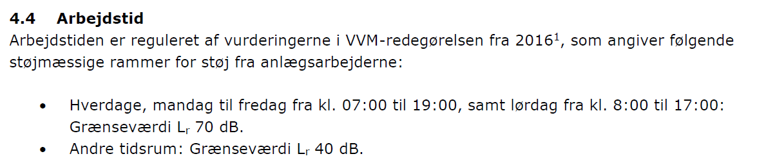

## Forventet lastbiltrafik

I afsnit 8 i VVM-rapporten er der tal for lastbiltrafikken. Den valgte løsning er A.

## 

## Grundvandssænkning

For at kunne etablere en tunnel i en tør byggegrube, er det nødvendigt at sænke grundvandet lokalt.

Rørene er med til at lede det oppumpede vand tilbage til grundvandet udenfor det område, der arbejdes i og dermed begrænses omfanget af grundvandssænkningen.

I forbindelse med anlæg af Nordhavnstunnelen bliver der opsat blå eller sorte rør på det markerede areal:

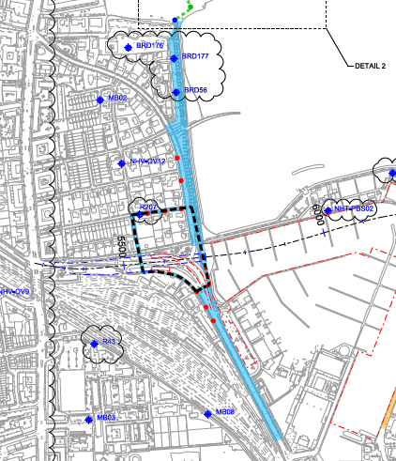

Korridor for rørføring fremgår af udsnit (blåt område, inkl. stiplet sort streg). Så det er hele vejen ned af Strandpromenaden.

Rørene må forventes at være synlige i gadebilledet i en periode på 3-4 år, og er desværre et nødvendigt onde. Rørføringen kan principielt føres under jorden, men en sådan løsning er forbundet med væsentligt flere omkostninger. Det er forudsat, at rørene føres over jorden som det også var tilfældet da man etablerede Nordhavnsvej.

Eksempel:

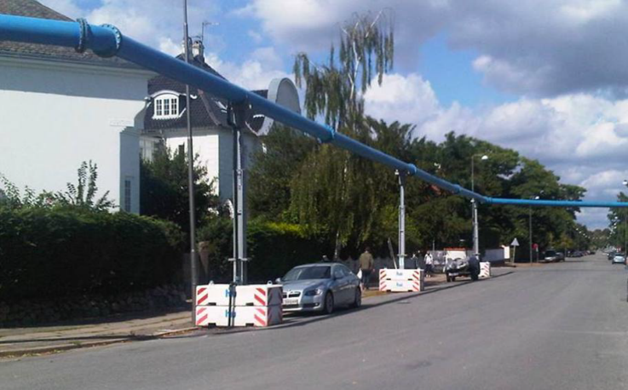

## Skal de bydende vurderes på støj

De bydende bliver ikke vurderet på støj. Vi tillægger arbejdsmiljø og CSR værdi under D.

Følgende forhold tillægges værdi:

|  |
| --- |
|  |

## **Byggepladshegn/støjhegn**

Byggepladshegnet ud mod Strandvænget, som skal beskytte naboerne på og bag Strandpromenaden mod støj fra byggepladsen kommer først op, når der er kommet opfyld i havnen (fordi det skal opsættes på byggepladsarealet). Der kommer et almindeligt byggepladshegn op i starten.

Svanesøen inddrages som arbejdsareal, og kan dermed ikke benyttes i anlægsperioden.

Lyskryds ned mod strandpromenaden

Problemet er, at man kommer ofte til at køre over for rødt. Vejdirektoratets trafikmand orienterer Københavns Kommune, der er vejmyndighed.

## Kommunikation

I kan følge med i projektet på Nordhavnstunnel | Vejdirektoratet – under fotos kommer der månedligt nye dronefotos op. På samme side er det nu også muligt at tilmelde sig et nyhedsbrev, som vi regner med at begynde at sende ud efter sommerferien.

Og så håber vi, at vi ser nogen af jer og jeres naboer den 4. april til markering af første anlægsmilepæl.

## Næste møde

Vejdirektoratet indkalder til næste møde i september.